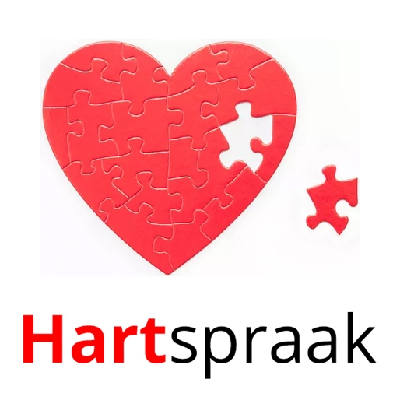

inschrijfFormulier

Het innerlijke kind en de maskermaker

2023

Naam |  |  | Voornaam |  | Geb. Datum
Straat |  |  |  |  |  |  | Nr.
Plaats |  |  |  |  |  | Postcode
Tel. nummer |  |  |  | E-mail
Algemeen:
- De workshops worden door Martien Janssen en Lonneke van Houten geleid.
- De jaargroep Het innerlijk kind en de Maskermakert 2023 bestaat uit zeven workshops.
- De workshops vinden plaats op Natuurgoed Boschhoek, Papenvoortse Heide 5, 5674 BL Nuenen,
06 42 16 28 03
- Voor de workshops geldt een minimum van 8 en een maximum van 14 deelnemers. Bij minder dan 8 deelnemers behoudt Hartspraak het recht om de workshops uit te stellen, dan wel te annuleren.
- De kosten per workshop zijn €400,-
- Na inschrijving en aanbetaling worden per email een bevestiging, een leerplan en het werkmateriaal toegestuurd.
- In de kosten voor de workshop zijn twee middagmaaltijden en het werkmateriaal inbegrepen.
- Vóór de workshop laten we je tijdig weten welke veiligheidsmaatregelen vanwege Corona nodig zijn.
- Deelname:
We bieden je de mogelijkheid om om je voor alle of verschillende workshops in te schrijven. Je plaats voor de workshop is gereserveerd wanneer €100,00 per workshop aanbetaald is.
- Het is mogelijk een persoonlijke betalingsregeling te treffen. Neem hiervoor contact op met Martien Janssen
- inschrijving en betaling:
  - Om je in te schrijven voor een (of meerdere) workshops stuur je per email het ingevulde inschrijfformulier terug en maak je een aanbetaling van €100,00 per workshop over op rekening van Martien Janssen, IBAN: NL74 ABNA 0229 6335 36 o.v.v. workshop nummer.
- Ziekte en/of verhindering:
  - Bij ziekte/verhindering van de deelnemer worden de kosten voor de workshop wel in rekening gebracht wanneer je binnen twee weken vóór de workshop afzegt, tenzij iemand anders van de wachtlijst je plaats kan innemen..
- Ziekte en/of verhindering cursusleiding:
  - Mocht er door ziekte van de cursusleiding of andere verhindering (Corona) een workshop of weekend tijdens het jaartraject uitvallen, dan wordt deze workshop op een ander tijdstip in overleg met de deelnemers ingehaald, of wordt het teveel betaalde bedrag terug betaald.
- Medicatie en andere behandelingen:
  - Meldt vooraf of je onder behandeling bent van een arts of psychotherapeut en stel ons hiervan en van eventueel medicijngebruik op de hoogte. Overleg met je behandelaar over deelname aan workshops. De verantwoordelijkheid hiervoor ligt geheel bij de deelnemer. Neem bij twijfel contact met ons op.
- Dieetwensen/allergie-informatie:

Workshops 2023
Ik neem deel aan:
- 21-22 januari 2023 1. Introductie workshop Ja / Nee / ?
- 4-5 maart 2023 2. Het schizoïde masker; hemel en aarde Ja / Nee / ?
- 15-16 april 2023 3. Het orale masker; vervulling en tekort Ja / Nee / ?
- 27-28 mei 2023 4. Het symbiotische masker; samen en apart Ja / Nee / ?
- 8-9 juli 2023 5. Het psychopathische masker; kracht en kwetsbaarheid Ja / Nee / ?
- 16-17 september 2023 6. Het masochistische masker; lijden en geluk Ja / Nee / ?
- 28-29 oktober 2023 7. Het rigide masker; vorm en essentie Ja / Nee / ?

Ik maak 2 weken vóór begin van de workshop het restbedrag voor de workshop over naar:
IBAN: NL74 ABNA 0229 6335 36, M. Janssen o.v.v. het workshop-nummer

Ik heb de bovenstaande voorwaarden gelezen en ga hiermee akkoord.

Datum:________________________ Plaats: ______________________________

Naam:_________________________

Voor informatie en afspraken rondom betaling, intensives of coaching kun je contact opnemen met Martien Janssen: +491769651 1086 (WhatsApp)
mpjjanssen@gmail.com

Stuur het ingevulde en ondertekende formulier per email naar
lonnekevanhouten@gmail.com en
mpjjanssen@gmail.com

